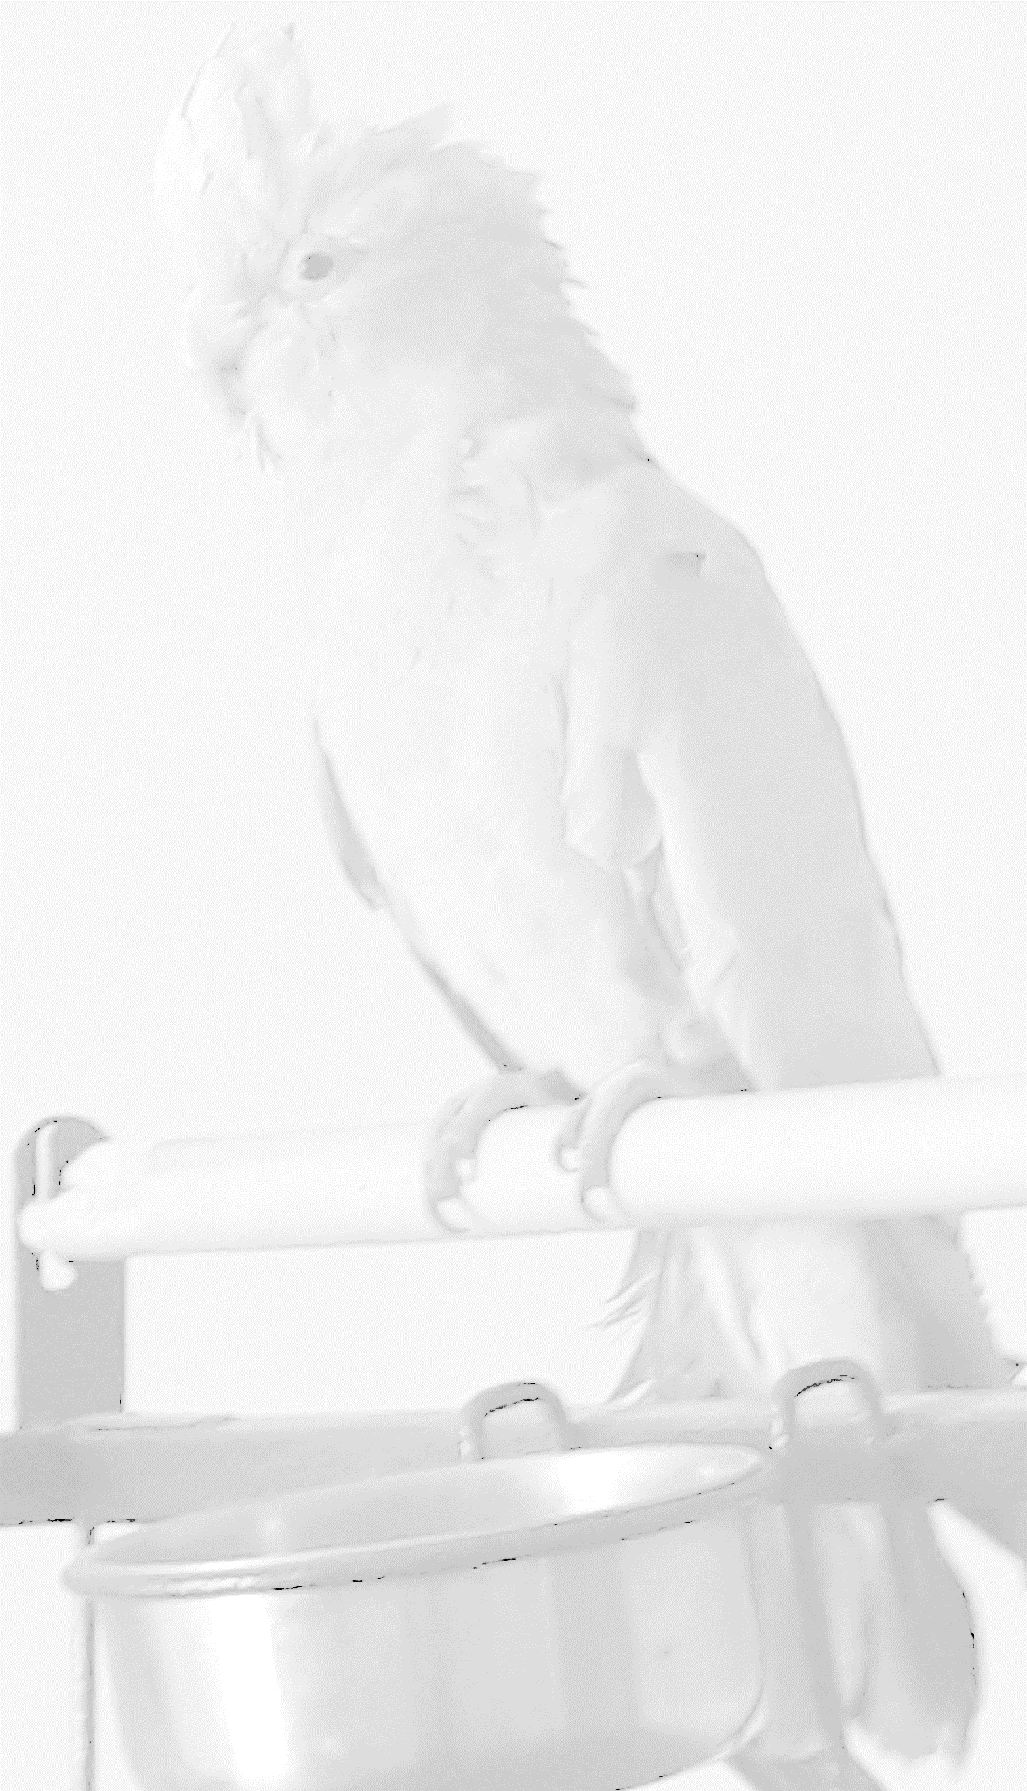
DOCUMENT UNIQUEMENT RESERVE AUX MEMBRES DE L’OISEAU CLUB PROVENCAL

Nom : ………………………………………………….

Prénom*: Abbas

Tel*: 06.26.59.15.43

Capacitaire : Oui Non Envoi : Oui Non

Achat Vente Echange Recherche Don
X

Oiseau Accessoire Autre

Merci de bien vouloir cocher la case de votre choix.

Description : Bonjour, Cède 0/1 Conure Pyrrhura Emma EPP an 2017 ……………………………………………………………………………………………………………………………………………………………………………
………………………………………………………………………………………………………………………………………………………………………………………………………………………
………………………………………………………………………………………………………………………………………………………………………………………………………………………
………………………………………………………………………………………………………………………………………………………………………………………………………………………
………………………………………………………………………………………………………………………………………………………………………………………………………………………
………………………………………………………………………………………………………………………………………………………………………………………………………………………
………………………………………………………………………………………………………………………………………………………………………………………………………………………
………………………………………………………………………………………………………………………………………………………………………………………………………………………
………………………………………………………………………………………………………………………………………………………………………………………………………………………
……………………………………………………………………………………………………………………………………………………………………………………………………………

L’Oiseau club Provençal dégage toute responsabilité sur la ou les transactions entre les personnes.
Obligatoire *.

